ОТБАСЫЛЫҚ ТӘРБИЕ – БАЛА ДЕНСАУЛЫҒЫН ҚАЛЫПТАСТЫРУДЫҢ НЕГІЗІ

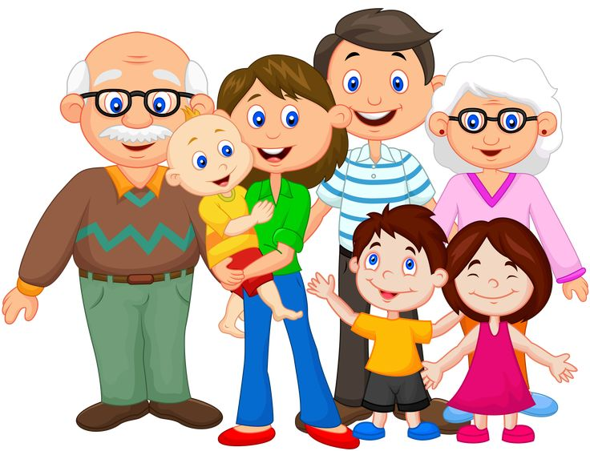

Дұрыс тәрбиелеу – бала денсаулығын қалыптастыруда маңызды құраушы-

лардың бірі. Баланың физикалық денсаулығымен қоса, дұрыс тамақтануы және санитарно – гигиеналық дағдыларды ұстануы, отбасындағы психологиялық қарым – қатынас та өте маңызды: ата –аналар мен балалар бір – біріне ықпал ететіндігін де ескерген жөн. Осы қарым – қатынас арқылы уайымдау, сүю, өзін және басқа адамды түсіну, өзінің қияңқы импульстерін бақылай алу және өзіне, қоршаған ортаға зиян келтірмеу, қойылған мақсаттарға жету және өзінің және өзгенің өмірін құрметтеу сияқты адами құндылықтар мен сезімдердің. берілетіндігін ескеруіміз керек

Осы рухани құндылықтар үлкендер мен балалар өміріндегі жағдайларды бірге уайымдау, оның мағынасын түсіну, ең алдымен отбасы жағдайында көрінуі мүмкін. Рухани жылылық және ата – аналардың ақ көңілділігі, сондай –ақ олардың бір қалыпты бақылауы балаларға жағымды ықпал етеді. Отбасы тәрбиесімен айналысатын мамандар отбасы тәрбиесінің бірнеше түрін анықтайды, оларды қолдану

жағымсыз салдарға алып келетін оқиғалардың алдын алуға көмектеседі:

• Эмоциональды жиіркену (балалық шағында ата – ана махаббатынан айырылған аналар баланы қаламаған жағдайлар, ата – аналардың ішімдікке бейім болуы);

• Гипоопека (эмоциональды жиіркенумен байланысты болуы мүмкін) Ананың өштесуі ашық немесе жасырын (ана уақытынан емшектен айырады, өте ерте жұмысқа шығады немесе басқа). Гипоопека нұсқасы – перфекционизм, баланы үнемі біреумен салыстыру (мысалға, қыз балаға – егер сен ұл болсаң, басқаша болар еді), нәтижесінде бала өзің кінәлі сезіне бастайды

• Гипопротекция – бұл тәрбиенің кемшілігі, жасырын болады, анық көрініс таппайды. Баланы тамақтандыруды, жуындыруды, киіндіруді ұмытып кетеді. Балада өзінің бұрышы, кітаптары, ойыншықтары және т.б. болмауы

• Гиперопека – ата–аналардың шектен тыс қамқор болуы, әсіресе әке жағынан

• Отбасындағы қайшылықты тәрбие балада қулық, айлакерліктің дамуына әкеліп соғады. «Тәрбие үлгілерінің ауысуы» термині бар.

• Балаға деген қатал қатынас

Әдіскер – Аубакирова М.О.

**Отбасы мен балабақша ынтымақтастығы баланы бұзуға,**

**түзеуге себеп болатын бір шарт – жас күнде көрген өнеге. (Жүсіпбек Аймауытов)**



Қоғам үшін әр кезеңде, әр отбасында өсіп келе жатқан өрімдей ұл – қыздардың дені сау, рухани бай, еңбекке, білімге құштар болып өсуі – ең жоғарғы тілек, ең биік мақсат.  
Оның қуат алатын қайнар бастауы отбасы. Отбасының аса құнды ықпалы мен әсерін өмірдегі ешнәрсенің күшімен салыстыруға болмайды. Балаға ата – ана тәрбиесінің орнын ешнәрсе алмастыра алмайды. Отбасы – өмірге сәби әкеліп, оны тәрбиелеп, қалыптастыруда және ұрпақ жалғастыруда теңдесі жоқ орын.  
Отбасы – баланың жасын, жеке ерекшелігін, психологиялық процестерін ескере отырып, жарасымды жетілген ұрпақты тәрбиелеу. Көздеген мақсатқа жету үшін отбасындағы тәрбие төмендегі міндеттерді шешеді.  
Отбасында баланың өсуіне, денсаулығына қамқорлық жасау, тазалықты қалыптастыру.  
Еңбексүйгіштікке баулу, тұрмыстағы, үй шаруасындағы еңбекке құлшынысын арттыру, өзіне – өзі қызмет етуге үйрету.  
Отбасы мүшелерімен тіл табысып, дұрыс қарым – қатынас жасауға, үлкенге құрмет, кішіге ізет көрсетуге үйрету.  
Әдебиетке, мәдениетке, өнерге тәрбиелеу жүзеге асу үшін бала дүниеге келген күннен бастап отбасында, қоғамдық орындарда, мектепте тәлім – тәрбие беріледі.  
«Баланы жастан», «Ұяда не көрсең, ұшқанда соны ілесің» деген даналық сөздердің мағынасы өте терең. Себебі, есейіп кеткен соң баланың теріс мінезін, қалыптасқан қате көзқарасын өзгерту өте қиын. Осы кезде «Балаңыздың тәрбиесін бастамас бұрын, өзіңіздің мінез – құлқыңызды, өмірге

көзқарасыңызды ой елегінен өткізіп, бақыладыңыз ба?» деген сауал туады.  
Ұлы педагог А. С. Макаренко: «Балалардың алдында беделді болуды қаламайтын ата – ана жоқ. Бірақ қалай, қай бағытта өнеге беріп, өсіріп келе жатқанын ойламастан, бала санасын рухани өктемдік жасап тәрбиелейтін ата – ана баршылық. Бұл беделді болудың қандай жолы? Мұндай жолмен келген адал баланың санасы жетілгенде өздігінен жойылады» деген.  
Отбасы – барлығының басы, жан – жақты дамуының негізі болатын тәрбие институты. Отбасындағы ата – ана мен баланың қарым – қатынас нәтижесінде, адамгершілік, эстетикалық, дене тәрбиесінің алғашқы үлгілері қалыптасады. Ал әке мен шеше – баланың алғашқы тәрбиешілері.  
Ата – аналар бала бақытының шынай бағбаны болуы тиіс.  
Бала бақыты – білімде. «Білім – бір құрал. Білімі көп адам құралы сай ұста сықылды, не жасаса да келістіріп жасайды», - деген А. Байтұрсынов.  
Бүгінгі таңда болып жатқан өміріміздегі өзгерістерге байланысты ұстаздар мен ата – аналардың бала тәрбиелеудегі жауапкершілігі арта түсуде. Балаларды оқыту мен тәрбиелеуде отбасының басым рөлін мойындай отырып, бірлесе жұмыс жасау керек. Әрбір ұстаз ата – аналармен қарым – қатынас жасауда түрлі тәсілдерді, қазіргі жаңа технологияларды пайдалана отырып, ата – ананың қызығушылығын арттыру мақсатында жұмыс жасаса, ата – ананың балабақшаға, тәрбиешіге деген көзқарасы өзгерер еді.  
Ата – аналармен жұмысты ұйымдастырудың негізгі мақсаты:  
• ата – ананың өмірге деген көзқарасын өзгерту;  
• баланың бүгінгі жасаған қадамы ертеңгі тұлға қалыптасуына үлкен әсер ететінін атап өту;  
• ата – аналармен жұмыс жасаған кезде бірізділік қағидасын басшылыққа алу.

Психолог – Акниязова Г.М.